**Opterećenje vijčane veze u toku pritezanja**

Pre pritezanja vijak, navrtka i spojeni delovi su neopterećeni (slika 2.24. a). Pri ostvarivanju vijčane veze navrtka deluje na površinu spojenih delova i pritiskuje ih jedan uz drugi. Pri tome dolazi do izduženja stabla vijka i sabijanja spojenih delova (slika 2.24. b). Na kraju pritezanja elastično izduženje vijka iznosi , elstičnmo sabijanje spojenih delova , a veza je opterećena silom prethodnog pritezanja Fp. Sila Fp napreže vijak na istezanje, spojene delove na pritisak, a ista sila deluje i na dodiru spojenih delova.

Deformacioni dijagrami vijka i spojenih delova prikazani su na (slika 2.25. a). S obzirom da se radi o elastičnim deformacijama, koje slede Hukov zakon, to su deformacioni dijagrami prave linije nagnute pod uglovima  i . Izduženje stabla vijka prikazano je u pozitivnom smeru ose, a skraćenje spojenih delova u negativnom smeru ose . Pogodnije je međutim ukoliko se ova dva dijagrama prikažu spojeni tako da se deformacije stabla vijka i spojenih delova sabiraju (slika 2.25. b). Iz deformacionog dijagrama sledi:



tako da sila prethodnog pritezanja iznosi:



Sa cZ i cb u izrazima označene su krutosti vijka i spojenih delova u N/mm.

Za ostvarivanje sile pritezanja Fp, potrebno je delovati momentom pritezanja Tp, koji shodno ranije prikazanom izrazu iznosi:



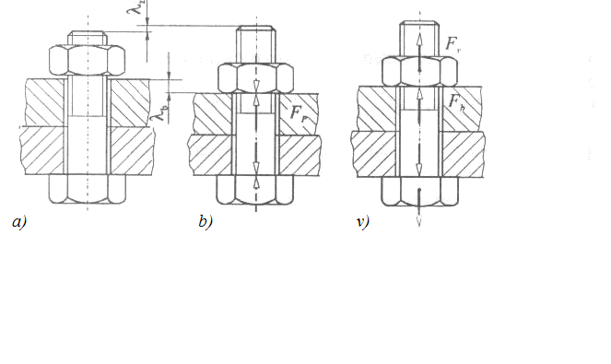

Slika 2.24. Sile i deformacije kod vijčane veze; a) pre pritezanja;

b) posle pritezanja; v) kod delovanja radne sile

gde je  (s – otvor ključa šestougaone navrtke; D0 – prečnik otvora za vijak), a  - koeficijent trenja između navrtke i spojenih delova.

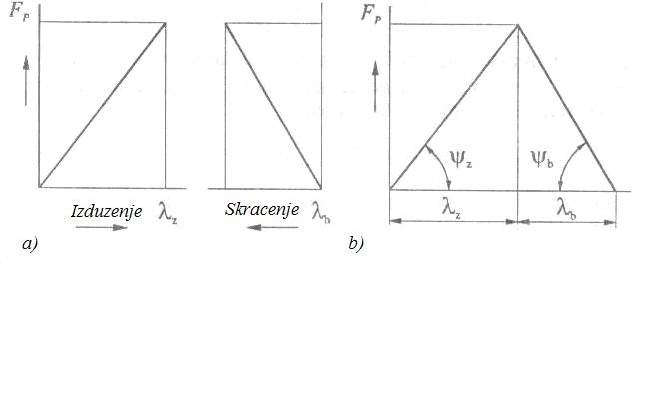

Slika 2.25. Deformacioni dijagram vijčane veze

a) parcijalni rikaz deformacija vijka i spojenih delova;

b) spojeni dijagram – stanje na kraju pritezanja

Komponenta momenta pritezanja Tn ostvaruje pritezanje Fp i savlađuje optor trenja na dodirnijm ovršinama radnih bokova navoja. Komponenta Tµ  služi za savlađivanje otpora trenja između prstenastih dodirnih površina navrtke i spojenih delova.

Moment pritezanja proporcionalno raste od nule do maksimalne vrednosti na kraju pritezanja. Prema tome stablo vijka u toku pritezanja opterećeno je na zatezanje silom Fp i na uvijanje momentom Tn. Navrtka prenosi ukupni moment pritezanja Tp. Raspodela navedenih opterećenja vijčane veze prikazana je na (slika 2.26.).

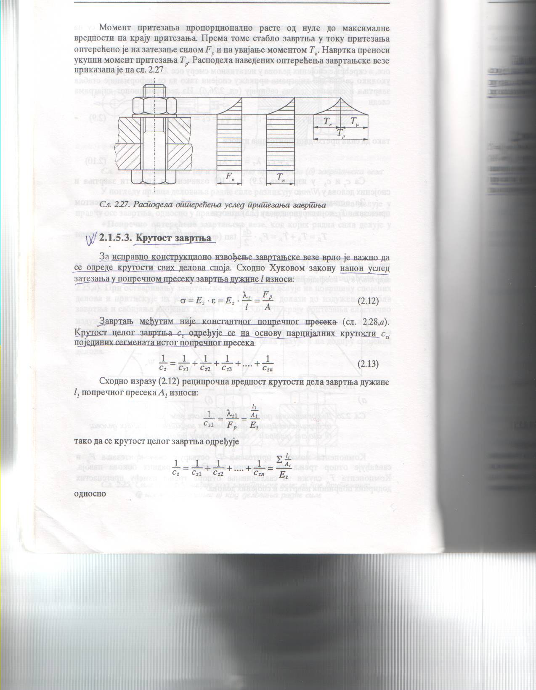

Slika 2.26. Raspodela opterećenja usled pritezanja vijka

**Krutost vijka**

Za ispravno konstrukciono izvođenje vijčane veze vrlo je važno da se odrede krutosti svih delova spoja. Shodno Hukovom zakonu napon usled zatezanja u poprečnom preseku vijka dužine l iznosi:



Vijak međutim nije konstantnog poprečnog preseka (sl. 2.27. a). Krutost celog vijka cZ određuje se na osnovu parcijalnih krutosti czi pojedinih segmenata istog porečnog preseka:



Recipročna vrednost krutosti dela vijka dužine l1 poprečnog preseka A1 iznosi:



tako da se krutost celog vijka određuje:



odnosno:



Na krutost vijka utiču i glava vijka kao i deo vijka u navojnom spoju sa navrtkom ili delom koji se spaja, što se u proračunu uzima u obzir preko sume odnosa dužine i poprečnog preseka . Za vijčanu vezu prikazanu na (slika 2.27. a) ova suma iznosi:



Uticaj glave vijka i navojnog spoja uzima se u obzir preko dužina  i efektivnog poprečnog preseka jezgra navoja As za navojni spoj  odnosno nominalnog preseka  za glavu vijka. Uticaj dela navoja van navojnog spoja uzima se preko poprečnog preseka jezgra navoja A3. Efektivni poprečni presek As (slika 2.27. b) određuje se na osnovu srednjeg prečnika d2 i prečnika jezgra navoja d3 prema:



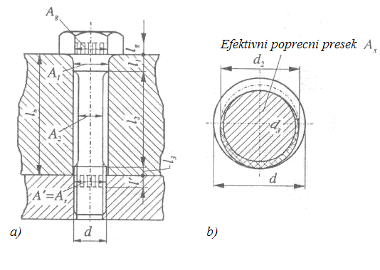

Slika 2.27. Određivanje krutosti vijka: a) parcijalne dužine vijka

konstantnog poprečnog preseka; b) efektivni presek navojnog spoja

**Radno opterećenje vijčanih veza (statičko)**

Deformacioni dijagrami vijčane veze na kraju pritezanja prikazan je na (slika 2.25. b). Spojeni delovi pritisnuti su silom Fp, istom silom stablo vijka je zategnuto. Radna sila koja deluje duž ose vijka dodatno izdužuje vijak za veličinu , a za istu veličinu rasterećuje spojene delove (slika 2.28.). Istovremeno dolazi do smanjenja pritisne sile između spojenih delova:  gde je  udeo radne sile koja rasterećuje sile spojene delove. Udeo radne sile u dodatnom izduženju vijka iznosi , tako da je vijak opterećen ukupnom silom 

Sa slike 2.28. v sledi:



odnosno:



tako da sledi zavisnost:



Dakle vijak je dodatno opterećen na zatezanje samo delom radne sile , a drugi deo radne sile rasterećuje spojene delove. U tom smislu od bitnog načaja je odnos sile  i radne sile Ft, koji se označava sa ф tj.



Međutim na deformacije vijčane veze znatno utiče i položaj napadne tačke radne sile. Deformacioni dijagram na slici 2.28.v) prikazan je za slučaj da je napadna tačka radne sile u ravni dodira glave vijka odnosno navrtke sa spojenim delovima.

Uzimajući u obzir elemente sa slike 2.28.v sledi:



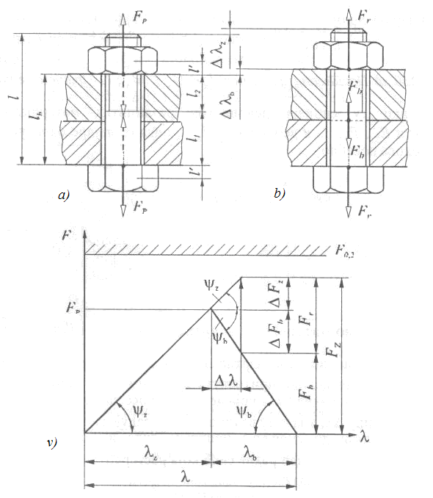

Slika 2.28. Sile i deformacije kod vijčane veze: a) stanje na kraju montaže; b) stanje kod

delovanja radne sile; v) deformacioni dijagram kod delovanja radne sile

odnosno: 

gde je: 

Na osnovu napred izloženog slede važni izrazi za proračun vijčane veze:

■ sila rasterećenja spojenih delova:



■ sila u ravni dodira sojenih delova:



■ ukupna sila uvijku:



**Dinamički uzdužno opterećena vijčanih veza**

Radna sila kod dinamički uzdužno opterećene prethodno pritegnute vijčane veze menja se u granicama od nule do Fr max (slika 2.29. a) ili u granicama od Fr min do Fr max (slika 2.29. v). Pod uslovom da se srednja vrednost dinamički promenljive sile ne menja, za proračun je merodavna amplitudna sila Fa.

Imajući u vidu ranije date izraze za amplitudnu i srednju silu biće:

* za određivanje vrednosti amplitudne sile:



- za određivanje vrednosti srednje sile:



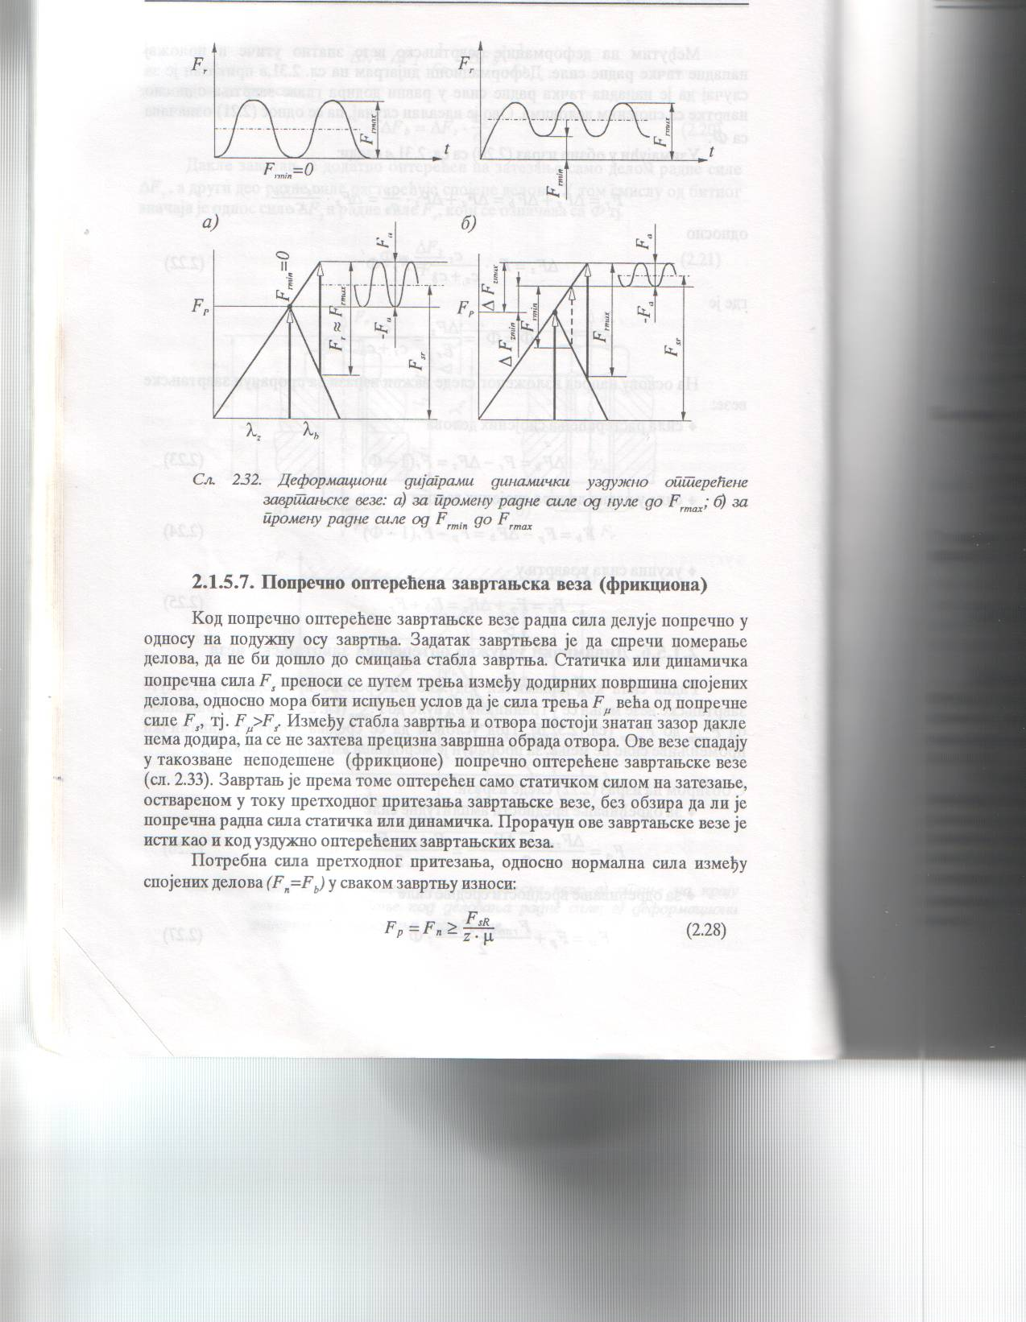

Slika 2.29. Deformacioni dijagrami dinamički uzdužno opterećene vijčane veze: a) za

promenu radne sile od nule do Frmax , b) za promenu radne sile od Frmin do Frmax